**安裝說明**

首先，這是一套網路工具組。網路的獨特性之一就是架設好單一服務後可以多人以網路連線方式同時使用。而且照片數量多，因此建議裝在實驗室配備最好，不常關機的電腦上 (例如公用電腦)

以下安裝操作都在windows下進行，Unix 系列 (包括Linux, iOS) 有截然不同的處理法。

**頁數雖多但不用害怕，內容都是圖示跟說明，實際上的操作很少，然後**

**這個顏色代表一定要執行；**

**這個顏色代表選擇執行。**

正式步驟從下一頁開始。

1. 把壓縮檔 (camera_trap.zip) 放在例如 D: 槽 (選個儲存空間大的槽)，按右鍵選解壓縮到 camera_trap\ (Extract to camera_trap\)。不同牌的解壓縮軟體應該都有差不多的選項。

**WinRAR**

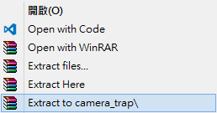

**7-Zip**

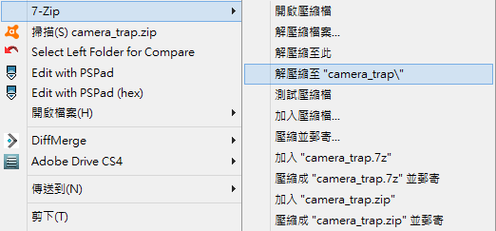

1. 進入 D:\camera_trap\xampp，為程式安裝路徑。底下應該會看到如xampp-control.exe以及 setup_xampp.bat 之類的檔案。

**後文提到相對路徑都以此為主**。

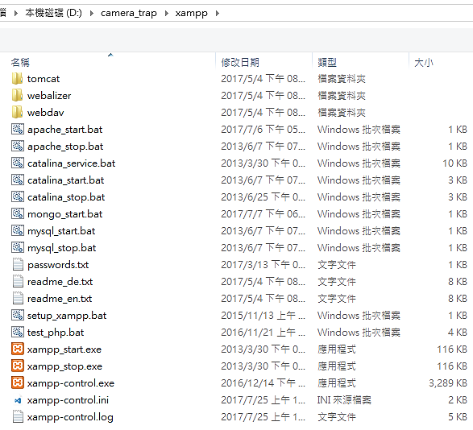

1. 如果程式不是安裝在上述路徑，請先執行 setup_xampp.bat，把XAMPP服務設定檔相對路徑進行調整。在此假設如果有修改安裝路徑，修改後的位置為 E:\xampp。

**[對網路服務不熟悉者請直接跳過這段]**

XAMPP 是一套常見的網路服務工具組，用過的人應該不少，不過自動相機標記用的版本有特別調整過，經驗不是非常豐富的使用者建議先照著流程走。有經驗者想自行調整某些環境，或是原本電腦上已經裝有支援php 的 web server 的人，只想整合部分未安裝服務，可以找以下 EXT 元件：php_mongo.dll、php_zmq.dll；LIB 套件：libzmq.dll (特別需要注意的是，這個檔案要放在 php目錄下以及 apache\bin 下，會在不同情境用上)；MongoDB 3.4版(一定要這個版本以上，3.3或3.2都不行)。設定請參照 mongodb34\conf\camera_trap.conf 的內容。

1. 打開 xampp-control.exe (啟動後，如果按右上角x，則會藏到 windows 右下角圖示，注意一下是否有重複開啟，重複開啟其實也不會怎樣，只是開多很煩，吃資源，偶爾注意一下。)

**按右上的叉叉並不會關閉，只會龜縮。要按 Quit 才會關閉。**

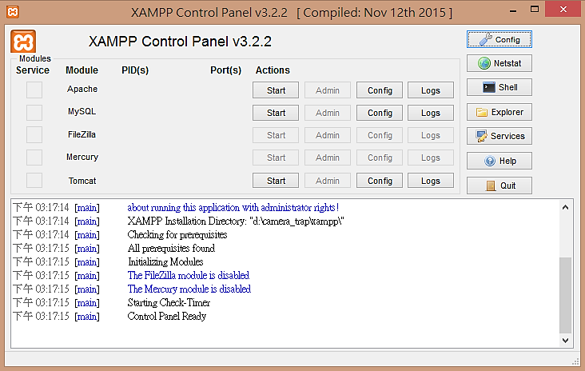

**龜縮示意圖**

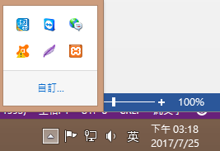

**※※※※※**

**接下來的步驟，在 Windows 執行時可能會被詢問是否開啟防火牆，請勾選私人及公用網路，並同意開啟。**

1. Start Apache 啟動網站服務。可按 ctrl + alt + del 進入工作管理員，於處理程序中確認是否有 Apache HTTP Server 或 httpd.exe 確認是否正在執行 (非必要，但建議第一次安裝使用時看一下，有個認知。之後有要 debug 再看就好)。記得同意開啟私人與公用網路防火牆。正確啟動會看到如下畫面。本服務會佔據80與443兩個ports (通訊連接埠)。

**成功啟動時畫面上不會有任何紅色的東西**

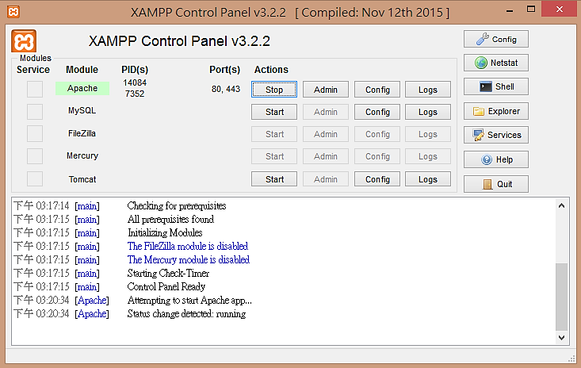

1. 執行 mongo_start.bat 啟動資料庫服務，一樣可按 ctrl + alt + del 進入工作管理員，於處理程序中尋找是否有 MongoDB Database Server 或 mongodb.exe 確認是否正在執行 (非必要，但建議第一次安裝使用時看一下，有個認知。之後需要 debug 再看就好)。執行後視窗會定格，放著不要理他。記得同意開啟私人與公用網路防火牆。本服務會佔據埠號27017。

**這不是當機**

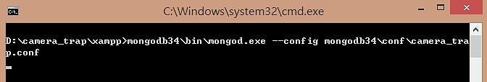

1. 進入 htdocs\ct_annotation。
   1. **如果程式裝在預設位置則可跳過 7.1**。沒裝在預設位置，這邊就要更改服務根目錄。首先在 htdocs\ct_annotation\**change_local_path.bat** 上按右鍵並選擇編輯。

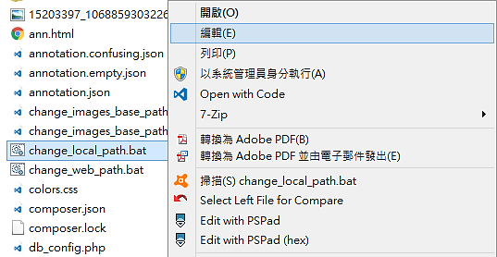

找到內容最後一部分 "D:/camera_trap/xampp/htdocs"，將之改為您要採用的路徑即可，例如 E:\ xampp\htdocs，那麼這邊即改為 "E:/ xampp/htdocs"。注意斜線的方向，為了不同作業系統通用，設定都用斜線 ( forward slash, / )，而非windows下常見的反斜線 ( backslash, \ )。

**改完後長這樣 (這是舉例)**

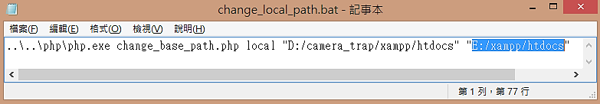

改完後關閉編輯器，然後點擊兩下執行，程式就會自動更新 htdocs\ct_annotation\**settings.json** 檔的內容以及資料庫中的資料。如果照片很多，過程可能會略長。

* 1. 本步驟說明如何從單機改成多人連線版。**非必要，但強烈建議使用**。本步驟也可以先跳過，之後再回來設定。如文件最前面所述，多人連線共用是更為理想的模式。首先在 htdocs\ct_annotation\**change_web_path.bat**檔案上按右鍵選擇編輯，然後將最後一部分 "http://localhost" 改為安裝服務的電腦的 IP 或是它的 網域名稱。以測試版程式來說，就是改成 "http://twebi.net"，以屏科大的實驗室來說，則可能是 "http://140.127.4.35" 或 http://aa.bb.cc.dd之類的。

**改完後長這樣 (這也是舉例)**

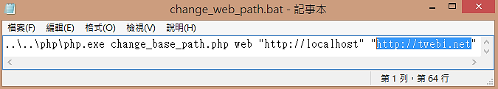

改完後儲存並關閉編輯器，點擊兩下執行，程式會自動修改資料庫及htdocs\ct_annotation\**settings.json** 檔案中的設定。Windows下查IP的方法可參見 <http://cmp.nkuht.edu.tw/info/ip.asp> 。如果看到 IP 為192.168.X.X、172.16.X.X等，皆為內部網路，表示很可能只有實驗室內部可存取。

1. 當上述設定都完成之後，便要開始掃瞄所有照片，讀取詮釋資料並註冊更新到資料庫中。照片的根目錄 (暫稱為程式照片根目錄) 為程式安裝目錄下的 htdocs\ct_annotation\images 資料夾。例如D:\camera_trap\xampp\htdocs\ct_annotation\images，或如果有更改安裝位置，如先前的例子，則為 E:\xampp\htdocs\ct_annotation\images。請將自動相機的照片依原本的目錄結構搬動到程式照片根目錄下。

執行 htdocs\ct_annotation\genImgList.bat 這支程式，會自動掃瞄目錄中的照片，並於資料庫中建檔，更新資料庫中影像檔的拍攝時間。執行完會在每個影像目錄下建立起一個 image_list_ct.json 檔。也會在 htdocs\ 建立 image_list_ct.json與 dir_list_ct.json 檔。記錄個別目錄與檔案的詮釋資料摘要。

除了第一次使用，**當有新增新照片時也需要執行這步**，執行前一定要確保第6步的資料庫有開啟。

根據測試資料，照片檔儲存路徑很可能包含中文。因此這步操作針對 Windows 中文版作業系統做了重大調整。這個調整目前尚未在 Unix 體系的作業系統下試過，就再研究看看了。

1. 多人連線版請執行 htdocs\ct_annotation\bin\start_pusher.bat。

執行後視窗會定格，不用關。這個服務預設會佔用埠號 8080。

1. 打開瀏覽器，網址輸入 http://localhost/ct_annotation/ann.html 使用單機版；若設定為多人協作版，則連往http://aa.bb.cc.dd/ct_annotation/ann.html
2. Tech Stack

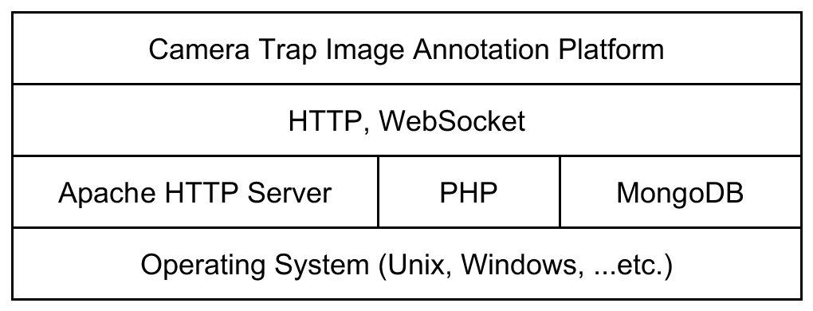

1. 有問題請聯繫 [trashmai@gmail.com](mailto:trashmai@gmail.com) 麥舘碩。